

Universidad Nacional de Mar del Plata, Argentina
Facultad de Ingeniería
Departamente de Electrónica
Cátedra: “Circuitos Electrónicos II”
Ciclo: 2017
Responsables:
Dr. Ing. Gustavo Javier Meschino
Ing. Julián Antonacci
Ing. y Lic. Eugenio Tait

Rechazos de Frecuencias indeseables

Generalidades

En un receptor superheterodino cualquier frecuencia que salga de la etapa conversora y posea el mismo valor que la FI resultará procesada en la recepción. Por este motivo hay que tener en cuenta que existen tres afecciones importantes que pueden aparecer en la antena y llegar, a saber:

- Una frecuencia igual a la FI
- Una frecuencia imagen. Siendo un espejo de la del canal que se está sintonizando se bate con el osclador local y produce una nueva FI
- Una frecuencia de un canal adyacente al que se está sintonizando que se bate con el oscilador local y produce una FI

El receptor deberla Rechazar convenientemente cada una de ellas. Por estos motivos sus circuitos sintonizados respectivos que hacen a la función deberán poseer una atenuación determinada, no cualquiera, normalmente especificada en dB, que se solicita como compromiso y norma legal antes de poner al mercado un receptor comercial.

Características de los circuitos de sintonía simple

Si recordamos las transimpedancia del circuito resonante paralelo ZPARALELO y la transferencia del resonante serie T_{SERIE} resultan

ωo² 1/LC
Q ωoL / R 4
x ω / ωo 1 Q x 4
ZPARALELO = (1/sC) // (sL + R) = RQ² / [ 1 + j Q (x – 1/x) ] = RQ² / [ 1 + j Q (ω/ωo – ωo/ω)]
| ZPARALELO | = RQ² / [ 1 + Q² (x – 1/x) ² ] ^{1/2} = RQ² / [ 1 + Q² (ω/ωo – ωo/ω) ² ] ^{1/2}
Para rangos pequeños 0 Δω B/2 o sea x ~ 1
0 φ = φ _{(Δω)} 2 Δω / B = 2Q Δω /ωo 1
ZPARALELO ~ RQ² / (1 + j φ)
| ZPARALELO | _{(ωo)} ~ RQ² / (1 + φ²) ^{1/2} ~ RQ²
T_{SERIE} = (1/sC) / [R + sL + (1/sC)] = Q / [Q (1 - x²) + j]
| T_{SERIE} | = Q / [Q² (1 - x²) ² + 1] ^{1/2} = Q / [Q² (1 - ω²/ωo²)² + 1] ^{1/2}
Para rangos pequeños 0 Δω B/2 o sea x ~ 1
0 φ = φ _{(Δω)} 2 Δω / B = 2Q Δω /ωo 1
| T_{SERIE} | _{(ωo)} = Q / [ (φ² / 4 Q)² + 1 ] ^{1/2} ~ Q

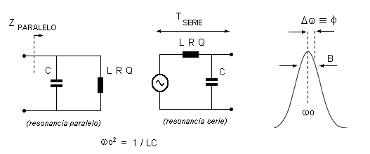

de una manera general entonces podemos definir el Rechazo para un circuito de sintonía simple a una cierta frecuencia ωx simplemente como la atenuación que tengamos en su curva selectiva

Rechazo PARALELO (ωx) = | ZPARALELO | _{(ωo)} / RQ² = [ 1 + Q² (ω/ωo – ωo/ω) ² ] ^{1/2}
Rechazo SERIE (ωx) = | T_{SERIE} | _{(ωo)} / Q = [Q² (1 - ω²/ωo²)² + 1] ^{1/2}

Para las implementaciones típicas de receptores comerciales se utiliza el caso de resonancia en paralelo, por el cual omitiremos el otro.

Los 3 Rechazos de frecuencia de importancia

Un receptor debe comercializarse normalizado a ciertos cánones técnicos que garantizarán la funcionalidad al usuario. Por este motivo surgen conceptos tales como la Sensibilidad mínima permitida, Relación de captura, Rechazos de frecuencias indeseables, etc. Nosotros sólo veremos tres de importancia.

Como se comentó anteriormente, prestaremos atención entonces a los Rechazos de la posible FI que ingrese (Rechazo a una FI por la antena = RFI) de una transmisión clandestina o indeseable, al de una frecuencia imagen (Rechazo a una frecuencia imagen en el sintonizado de antena = RFIM) y a de la del canal adyacente (Rechazo al canal adyacente del sintonizado de FI = RCA) que igual entre por la antena. Las siguientes ecuaciones y gráfica expresarán los cometidos. Se deberá recordar en esto que estamos llamando B al ancho de banda total a 3 dB del sintonizado de FI (B ~ ωFI/QFI), o sea al doble de la Banda Base de la señal moduladora

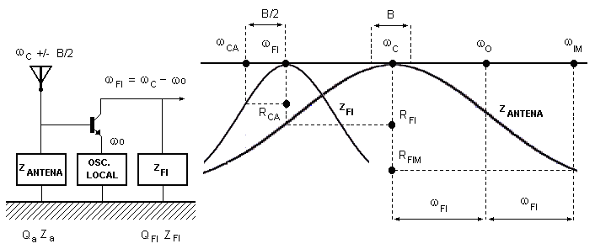

RFIM [ 1 + Qa² (ω_{IM}/ωC – ωC/ω _{IM}) ² ] ^{-1/2} definida en la antena (antes de que entre al receptor)
RFI [ 1 + Qa² (ωFI/ωC – ωC/ωFI) ² ] ^{-1/2} definida en la antena (antes de que entre al receptor)
RCA [ 1 + QFI² (ω_{CA}/ω FI – ω FI/ω _{CA}) ² ] ^{-1/2} definida en la FI (una vez que entró al receptor)

Rechazo a una frecuencia imagen en el sintonizado de antena - Si consideramos una Banda Útil de Sintonía de canales de recepción ω1 a ω2, la magnitud de RFIM en ω2 será la mayor por cuanto la reactividad de antena Qa es cuanto será más aguda y selectiva (Qa1 Qa2), y por tanto más atenuará el filtro de antena cualquier impureza que pueda ingresar

RFIMmáx = RFIM (ω2) = [ 1 + Qa2² (ω_{IM2}/ω2 – ω2/ω_{IM2}) ² ] ^{-1/2}
RFIMmín = RFIM (ω1) = [ 1 + Qa1² (ω_{IM1}/ω1 – ω1/ω_{IM1}) ² ] ^{-1/2}

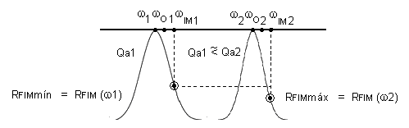

Rechazo a una FI por la antena - Para el RFI su menor magnitud resultará en ω1 porque es cuanto menos rechaza la sintonía de antena

RFImín = RFI (ω1) = [ 1 + Qa² (ω1/ωFI – ωFI /ω1) ² ] ^{-1/2}
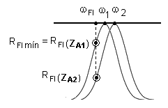

Rechazo al canal adyacente del sintonizado de FI - En cuanto al canal adyacente, éste puede ser el más cerca o significativo, pero también habrá uno segundo posible. Así las cosas se deben tener en cuenta entonces

1ºCA = ω_{1ºA} = ω FI - B/2 primer canal adyacente
2ºCA = ω_{2ºCA} = ω FI - B segundo canal adyacente
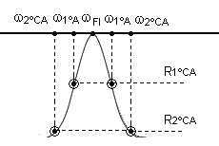
por tanto

R1ºCA [ 1 + QFI² (ω_{1ºCA}/ω FI – ω FI /ω_{1ºCA}) ² ] ^{-1/2}
R2ºCA [ 1 + QFI² (ω_{2ºCA}/ω FI – ω FI /ω_{2ºCA}) ² ] ^{-1/2}

donde será R1ºCA < R2ºCA

Si se generaliza a n etapas de FI se tendrá

BTotal ~ BFI (2^{n} – 1)^{1/2}
R1ºCA(n) = ( R1ºCA )^{n}
R2ºCA(n) = ( R2ºCA )^{n}

El Error de Arrastre y su Rechazo

La disposición mecánica entre las sintonías de antena y del oscilador local se efectúan por el cambio de una disposición conjunta denominada tandem y es realizada tanto con las capacitancias o bien con las inductancias compartidas.

La diferencia lógica de estas reactancias a lo largo del dial traerá aparejada una diferencia de la frecuencia intermedia obtenida ΔωFI que denominamos error de arrastre —porque se va “acumulando” esta imperfección de la frecuencia intermedia FI a medida que nos desplazamos en el dial.

En otros términos, el arrastre (ΔωFI) nos indica cuánto se ha apartado la frecuencia intermedia FI (ωi) esperada de su magnitud ideal (ωFI _{IDEAL}) al ir sintonizando un canal ωc de recepción

ωFI (ωc) = ωFI _{IDEAL} +/- ΔωFI (ωc)
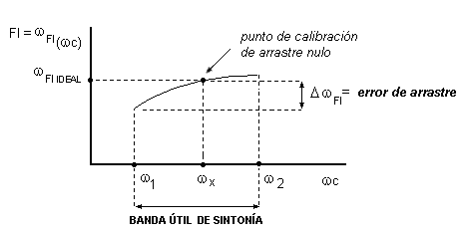

Por lo tanto, si se calibra el receptor con un arrastre nulo (ΔωFI =0) en cierta frecuencia de un canal referente ωx, a medida que nos apartemos de ella la imperfección irá aumentando. Podemos definir también entonces este factor de
de-mérito de la siguiente manera

ΔωFI (ωc) = ωac - ωc

donde ωc la frecuencia del canal de recepción a la cual se mide el arrastre y ωac es la frecuencia sintonizada en la antena que pretende captar dicho canal.

Pueden especificarse las Pérdidas por arrastre a la magnitud máxima de atenuación indeseable que se tiene en toda la Banda de Sintonía debido a este problema. Para ello primero definiremos el Rechazo por arrastre de la antena que tiene a un canal dado ωc cuando se sintoniza a una frecuencia de canal con arrastre nulo en ωx

Ra(ωc) [ 1 + Qa(ωx)² (ωx/ωc – ωc/ωx) ² ] ^{-1/2} Rechazo por arrastre de la antena a un canal dado ωc

definiéndose para los extremos del dial

Ra (ω1) = [ 1 + Qa1² (ωa1/ω1 – ω1/ωa1) ² ] ^{-1/2}
Ra (ω2) = [ 1 + Qa2² (ωa2/ω2 – ω2/ωa2) ² ] ^{-1/2}

que nos determinarán finalmente las Pérdidas por arrastre

P Ra (ω2) / Ra (ω1) < 1 Pérdidas por arrastre a lo largo del dial

Capacitores Trimmer y Paddle

Para conseguir ajustes finos de las disposiciones en tandem de capacitores variables C, se suelen utilizar los conexionados extras trimmer Ct y paddle Cp. El primero (Ct<<C) realizará un ajuste fino y el segundo (Cp~C) grueso.

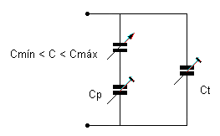

Si ahora, para implementaciones sin paddle, planteamos las máximas frecuencias que se desean cubrir, esto es el de la Banda Útil de Sintonía de los canales de recepción (ω1-ω2), podemos observar que la sintonía simple viene dada por

ω1² = 1 / L (Cmáx + Ct)
ω2² = 1 / L (Cmín + Ct)

y deducir un factor que utilizaremos

a ω2/ω1 = [ (Cmáx + Ct) / (Cmín + Ct) ]^{1/2}

para finalmente obtener el trimmer de la relación definida

Ct = (Cmáx – a² Cmín) / (a² – 1)

Ejercicios

Ejercicio 1

En el siguiente circuito calcular el error de arrastre y la atenuación debida a este efecto indeseado en el extremo superior de la banda de AM comercial, considerando que se tiene arrastre nulo en el extremo inferior.
También especificar cuál condición debe cumplir el capacitor variable para que permita sintonizar una cierta banda de frecuencias.

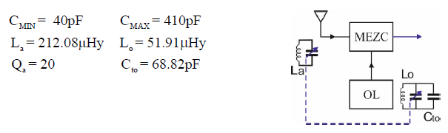
Solución

Planteamos consideraciones y vamos deduciendo

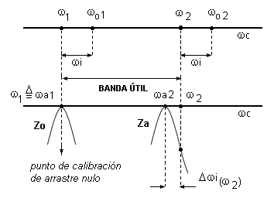

Camáx = 410 pF
Camín = 40 pF
Comáx = 410 pF + Cto = 479 pF
Comín = 40 pF + Cto = 109 pF
ωa1² = 1 / La Camáx 540 kHz
ωa2² = 1 / La Camín 1,73 MHz
ωo1² = 1 / Lo Comáx 1,01 MHz
ωo2² = 1 / Lo Comín 2,12 MHz
ω1 ωa1 Dato del Ejercicio
ωi = ωo1 - ω1 470 kHz FI
ω2 = ωo2 - ωi 1,65 MHz

Quedando el error de arrastre en ω2

Δωi (ω2) = ωa2 - ω2 80 kHz

y la consecuente transferencia de pérdidas por arrastre o bien simplemente la atenuación en ω2 (también conceptualizado como Rechazo)

Ra(ω2) = v(ω2) / V(ωa2) = [ 1 + Qa² (ωa2/ω2 – ω2ωa2) ² ] ^{-1/2} = 0,468 -6,62 dB

Ejercicio 2

a) Dimensionar los circuitos de sintonía simple de un receptor de MA que cubra la banda de broadcasting de 540-1650 kHz, con tres etapas de FI de 465 kHz, y que brinden un ancho de banda de 3 dB de 10 kHz en total. La Frecuencia Imágen deberá ser atenuada al menos 20 veces. Se utiliza un capacitor variable doble de 40-410 pF.

b) Calcular Lo y el capacitor trimmer Cot del oscilador local de modo de poder sintonizar exactamente el rango 540-1650 kHz.

c) Calcular La y el capacitor trimmer de antena Cat de modo de lograr arrastre nulo en los extremos de la banda de 540-1650 kHz.

d) Calcular el error de arrastre para el caso en que se sintonice la frecuencia central de la banda y la atenuación que éste produce.

e) Hallar el Rechazo de frecuencia intermedia

f) Calcular también el Rechazo de frecuencia imagen.

g) Hallar el Rechazo del canal adyacente. La atenuacion del canal de FI en los extremos de la banda pasante (FI + 0.5 BFI) y la atenuacion del canal de FI sobre el segundo canal adyacente (FI + 2 BFI).

Soluciones

a)

Se sabrá que usando 3 etapas sintonzadas resulta (n=3)

BTotal ~ BFI (2^{1/n} – 1)^{1/2} ≈ 0,83. n^{-0,5} . BFI
BFI ~ BTotal (2^{1/3} – 1)^{-1/2} = 19,6 KHz ancho de banda de cada uno de los 3 circuitos de sintonía simple

y con ello resulta para cada etapa

QFI ~ ωFI / BFI = 465 / 26,4 = 23,7 reactividad de cada uno de los 3 circuitos de sintonía simple

Como la frecuencia imagen se da como

ω_{IM} = ωc + 2. ωFI

y planteamos el Rechazo en la antena propuesto para el canal más alto ωc=ω2 que es el de la frecuencia imagen

RFIM = [ 1 + Qa² (ω_{IM}/ω2 – ω2/ω _{IM}) ² ] ^{-1/2} = [ 1 + Qa² [(ω2 + 2 ωFI)/ω2 – ω2/(ω2 + 2 ωFI)] ² ] ^{-1/2}
1/20 Dato del Ejercicio
Qa = (RFIM⁻² – 1)^{1/2} / [(ω2 + 2 ωFI)/ω2 – ω2/(ω2 + 2 ωFI)] = 21,6 reactividad de la sintonía de antena

aunque sabemos que el peor caso se dará en la frecuencia menor ω1 que es la de menor atenuación.

b y c)

Se hallan el factores que nos permitirán encontrar los trimmer en antena y osclador local

a ω2/ω1 = 1650/540 = 3,05
Cat = (Camáx – a² Camín) / (a² – 1) = (410 – 3,05². 40) / (3,05² – 1) = 4,58 pF trimmer en la antena
b (ω2 + ω FI) / (ω1 + ω FI) = (1650 + 465) / (540 + 465) = 2,1
Cot = (Comáx – b² Comín) / (b² – 1) = (410 – 2,1². 40) / (2,1² – 1) = 68,6 pF trimmer en el oscilador local

seguido también podremos hallar para un error de arrastre nulo en el extremo inferior

La = 1 / ω1² (Camáx + Cat) = 1 / (2π. 540)² (410 + 4,56) = 209 μH
Lo = 1 / (ω1 + ωFI)² (Comáx + Cot) = 1 / [2π. (540+465)]² (410 + 68,6) = 329 μH

d)

Si elegimos una cierta frecuencia media cualquiera ωmed (ω1 < ωmed < ω2) de la Banda útil de Sintonía conde el error de arrastre sea nulo, ello determinará una capacitancia media que podríamos adoptar, por ejemplo

Cmed = Cmed (ωmed) (Cmáx – Cmín) / 2 = (410 – 40) / 2 = 185 pF

que será la responsable de sintonzar entonces esta frecuencia en antena

ωamed² = 1 / La (Cmed + Cat) 799 KHz

y por consiguiente a lo largo de la Banda de Sintonía se tendrán unas Pérdidas dadas por

P (Δω) = [ 1 + Qa² (ωc/ωamed – ωamed/ωc) ² ] ^{-1/2} Pérdidas por arraste

e)

Si deseamos hallar el Rechazo a la FI en la antena lo haremos para la menor atenuación de la Banda de Sintonía (puesto que a canales más altos el Rechazo aumentará)

RFImín = RFI (ω1) = [ 1 + Qa² (ω1/ωFI – ωFI /ω1) ² ] ^{-1/2} = [ 1 + 21,6² (540/465 – 465/540) ² ] ^{-1/2} = 0,152 -16,3 dB

f)

Para el Rechazo en la antena a la imagen que pueda aparecer hacemos de similar manera

ω_{IM1} = ω1 + 2 ωFI 1470 kHz
RFIMmín = RFIM (ω1) = [1+ Qa²(ω_{IM1}/ω1–ω1/ω_{IM1}) ²] ^{-1/2} = [1 + 21,6²(1470/540 – 540/1470) ²] ^{-1/2} = 0,0172 - 35,2 dB

g)

Para hallar el Rechazo de los canales adyacentes (con los 2 primeros es suficiente para cualquier receptor) con n=3 etapas de FI hacemos

1ºCA = ω_{1ºA} = ω FI - B/2 465 - 10/2 = 460 kHz primer canal adyacente
2ºCA = ω_{2ºCA} = ω FI - B 465 – 10 = 455 kHz segundo canal adyacente

RCA(n=1) = [ 1 + QFI² (ω_{CA}/ω FI – ω FI/ω _{CA}) ² ] ^{-1/2} = [ 1 + 23,7² (460/465 – 465/460) ² ] ^{-1/2} = 0,889 - 1,02 dB
...
RCA(n) = [ RCA(n=1) ]^{n}

R1ºCA(n=3) RCA(n=3) = [ RCA(n=1) ]³ = 0,702 - 3,06 dB
R2ºCA(n=3) = [ R2ºCA(n=1) ]³ = [ 1 + 123,7² (485/465 – 465/485) ² ] ^{-1/2} = 0,095 - 20,4 dB

Ejercicio 3

Un receptor que cubre aproximadamente la banda de ondas medias (540kHz a 1650 kHz) mediante un capacitor variable y que responde al siguiente esquema dibujado. ¿Cuál deberá ser el Q de antena para que la pérdida por arrastre sea menor o igual que 3 dB en toda la banda, si se ajusta para arrastre nulo en un canal de 1000 kHz?
No hay capacitores Trimmers ni en el oscilador local ni en el sintonizado de antena.

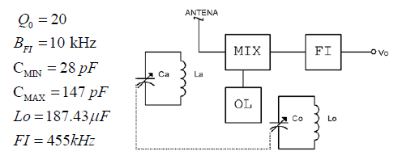

Solución

Basándonos en la figura adjunta y conforme a los datos del ejercicio se ha adoptado un canal de recepción de frecuencia media ωax con arrastre nulo

ωax 1 MHz

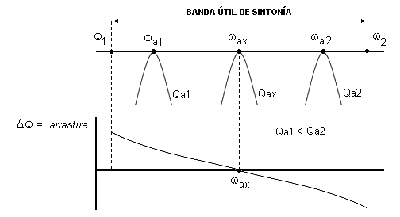

lo que determinará una magnitud de capacitancia de sintonía tanto para el oscilador como para la antena

Ca(ωax) Co(ωax+ ω FI) = 1 / (ωax + ω FI)² Lo = 1 / (2π.1000 + 2π.455)² 187 = 64 pF

y con ello

La = 1 / ωax² Ca(ωax) = 1 / (2π.1000)² 64 = 396 μH

Como se entenderá, la impureza del problema del error de arrastre vendrá por querer sintonizar un extremo ω1 pero sin lograrlo sino que lo haremos a una magnitud cerca ωa1; de igual manera con el superior ω2 que será sintonizado en su cercanía ωa1. Por tanto devienen las ecuaciones

ωa1² = 1 / La Camáx = 1 / La Cmáx = 1 / 396. 147 660 kHz (ωa1 ω1)
ωa2² = 1 / La Camín = 1 / La Cmín = 1 / 396. 28 1512 kHz (ωa2 ω2)

Qa1 ~ ωa1 / B 660 / 10 = 66
Qa2 ~ ωa2 / B 1512 / 10 = 151

y los Rechazos por arrastre de la antena en cada situación del extremo del dial

Ra (ω1) = [ 1 + Qa1² (ωa1/ω1 – ω1/ωa1) ² ] ^{-1/2} = [ 1 + 66² (660/540 – 540/660) ² ] ^{-1/2} = 0,0374 -28,5 dB
Ra (ω2) = [ 1 + Qa2² (ωa2/ω2 – ω2/ωa2) ² ] ^{-1/2} = [ 1 + 151² (1512/1650 – 1650/1512) ² ] ^{-1/2} = 0,0378 -28,4 dB

que nos determinarán finalmente unas Pérdidas por arrastre a lo largo del dial

P Ra (ω2) / Ra (ω1) = 0,991 ~ 1 -0,078 dB ~ 0 dB

cumpliendo con la consigna de los 3 dB solicitados.

________________________________________________________________________________________________

